Дата | Предмет | Класс | ФИО учителя | Тема урока | Содержание урока
28.04 | Английский | 10 | Фёдорова Г.В. | «Театральные деятели России». Модальные глаголы в значении порицания  Взаимоотношения подростков. | 1 Мы продолжаем изучать материалы нового раздела 5. Тема этого раздела «Театр. Театральные деятели»  2.На предыдущих уроках вы изучали грамматическую тему «Модальные глаголы can, must, may в значении предположения, сомнения , удивления.  3.Сегодня мы продолжаем говорить о модальных глаголах. Но это будут глаголы should,could, ought to в значении порицания и употреблении инфинитива после них.  4.Читаете правило на стр.211  5.Выполняете упр.1 стр.211 и отправляете мне.  6. По теме «Взаимоотношения подростков» вы читаете текст дневника Лизы упр.5 стр.213 и выполняете задание упр.7 стр.215 (T,F,NS)  7. Д.з. доделать упр.7 стр.215
28.04 | Английский | 10 | Фёдорова Г.В. | «Театр. Театральные деятели. Весь мир – театр». | 1. Тема урока «Весь мир – театр».  2. Мы уже говорили, что в теме «Театр» мы будем знакомиться с информацией о театрах, театральных деятелях.  3. Сегодня у вас работа с диалогом Лизы и Димы о театре.  4. Читаете текст диалога упр.6 стр.229  5. Выполняете задание упр.8а по тексту в тетради.  6. Д.з. упр.11 стр. 233 в тетради и присылаете мне до 30.04
28.04 | Астрономия | 10 | Меньшагина Т.В. | Система Земля-Луна. Земля. | - Используя дополнительную литературу и другие источники информации дайте характеристику Земли как планеты.  - Работу выполняем и отправляем до 30.04.
28.04 | Физическая культура | 10-11 (юноши) | Кобякова В.В. | 1 Бросок набивного мяча двумя руками из-за головы, из положения сед. Зачёт.  2. Бег на 60 метров Зачёт Обще развивающие упражнения на развитие силы. | 1. Дистанционное обучениее (11 кл и 10 класс ) мессенджереа Viber  2. Просмотр предложенного ролика youtu be « Бросок набивного мяча двумя руками из-за головы, из положения сед.».  3. Разминка ОРУ без предметов /Best mominq exercises  4. Придумать и записать в тетрадь 3 силовых упражнения, можно с предметами.  5. Отправить фото выполненного задания в группах: Дистанционное обучениее (11 кл и 10 класс ) мессенджереа Viber или личным сообщеием до 11.00 (ФИ учащегося, класс)
28.04 | Физкультура | 10-11 дев | Станиловская Е.В | Теорию «Закрепление техники метания мяча на дальность» | Продолжаем тему Л.атлетика «техники метания мяча » Просмотреть видео  https://youtu.be/KSlbB0T9_L4 вертикальную цель  https://youtu.be/NHgQrl32JEc на дальность  Спасибо. До свидания.
28.04 | Подготовка к ЕГЭ | 10 | Пляскина Т.В. | Речь. Изобразительно-выразительные средства языка. Выразительные средства лексики и фразеологии | 1.  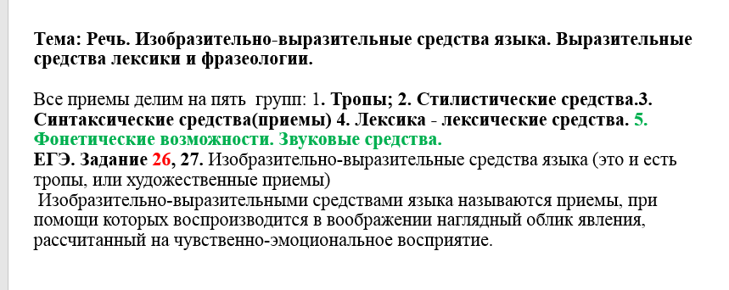  2. https://youtu.be/MdxgKYiuxwg  3. просмотр средств (вордовский документ, креплю на уроке)  4. Выполнение 26 задания.
28.04 | Подготовка к ЕГЭ | 10 | Пляскина Т.В. | Тропы, их характеристика. Умение находить их в тексте. | Продолжение выполнения задания 26. https://rus-ege.sdamgia.ru/test?id=15494899

